保护母亲河 工会在行动
11月8日，西洋江镇举行了全体干部职工“不忘初心，牢记使命”保护西洋江母亲河的工会活动，在镇党委、政府、工会的号召和统筹下，全体干部职工统一乘车前往西洋江镇母亲河的源头段——远山村至田心桥村河段，对河段河堤两岸及水面区域进行环境卫生大清洁，领导干部带头落实，干部职工分工明确，对区域内的垃圾和杂草进行彻底清除，
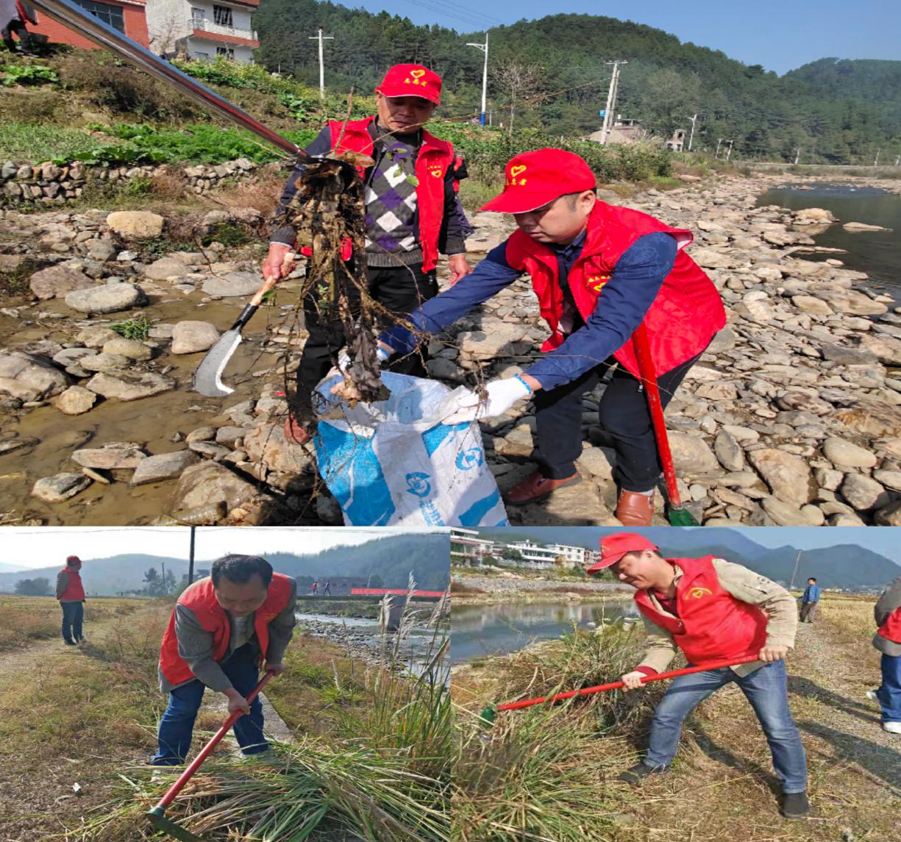
经过两小时的清理，河段面貌焕然一新，活动最后全体干部职工在保护西洋江母亲河的签名墙上签下自己的名字。
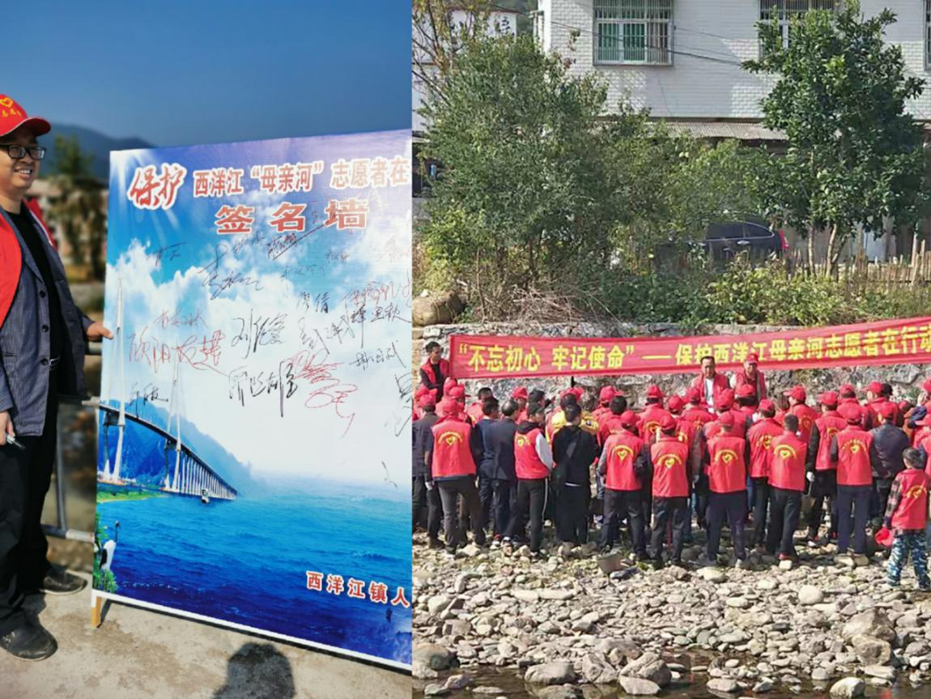
此次清扫活动全体干部职工热情参与，为打造“绿水青山西洋江”积极贡献自己的力量，力争把西洋江母亲河打造成样板河，形成独属于西洋江的一道亮丽风景线。
